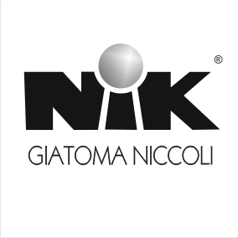

Białystok, 7 października 2019

INFORMACJA PRASOWA
Redakcje: wszystkie/ lokalne/branżowe
można publikować bez podawania źródła
Futurystyczna kolekcja sneakersów od NIK Giatoma Niccoli

Lubelska firma NIK Giatoma Niccoli wypuściła właśnie nową kolekcję miejskich sneakersów. New city style to odważne modele, inspirowane trendami ze światowych wybiegów mody. Ich wyjątkowy design przypadnie do gustu entuzjastkom stylizacji, w których to właśnie buty grają pierwsze skrzypce.

Opływowa cholewka, podwyższona podeszwa z metaliczną, odbijającą światło wstawką i charakterystyczna taśma z logo marki. A to wszystko w trzech uniwersalnych kolorach – czarnym, szarym oraz białym. Tak prezentują się modele z najnowszej kolekcji NIK Giatoma Niccoli.

– Te buty to nasza odpowiedź na światowe projekty, które obecnie królują na pokazach. Łączą w sobie inspirację futuryzmem z designem, który świetnie sprawdzi się na polskiej ulicy – mówi Wioletta Uziębło, szefowa projektu. – Zależało nam na tym, aby nasza nowa kolekcja przemówiła do aktywnych kobiet, które z jednej strony cenią sobie wygodę, z drugiej zaś lubią wyróżniać się z tłumu i mają słabość do obuwia nieco innego niż wszystkie dostępne w popularnych sieciówkach modele.

Buty zostały wykonane z połączenia wysokich jakości skór naturalnych różnych rodzajów i faktur. To zapewnia im nie tylko charakterystyczny wygląd, ale także wysoki komfort oraz trwałość użytkowania. Siateczka wewnątrz cholewki gwarantuje natomiast dobrą przewiewność, która pozytywnie wpływa na mikroklimat wokół stopy.

Sneakersy to obecnie jedne z najchętniej noszonych butów na świecie. Najczęściej łączone są ze spodniami odkrywającymi kostkę oraz spódnicami w różnych fasonach – od ołówkowych, przez plisowane, po długości midi i maxi. Uniwersalny charakter sneakersów pozwala na tworzenie nieskończonej liczby codziennych stylizacji.

NIK Giatoma Niccoli to polski producent obuwia, istniejący na rynku od 30 lat. W swojej ofercie, oprócz butów sportowych, posiada także botki, kozaki, mokasyny i profesjonalne trekkingi, zarówno dla kobiet, jak i mężczyzn. Wszystkie modele produkowane są z najlepszych, naturalnych skór – licowej, nubuku oraz zamszu.

